2023 m. ......………… d. sutarties Nr. ……
1 priedas

TECHNINĖ SPECIFIKACIJA

AKSELBANTAMS VIENGUBIEMS IR AKSELBANTAMS DVIGUBIEMS

I SKYRIUS
BENDROSIOS NUOSTATOS
- Gynybos resursų agentūra prie Krašto apsaugos ministerijos (toliau – perkančioji organizacija) ketina įsigyti tokius gaminius, skirtus nešioti Garbės sargybos kuopos kariams ceremonijų metu:
  - Gaminys „Akselbantai viengubi“;
  - Gaminys „Akselbantai dvigubi“.
- Gaminys „Akselbantai viengubi“ ir gaminys „Akselbantai dvigubi“ (toliau – akselbantai) turi atitikti šioje techninėje specifikacijoje pateiktus reikalavimus.
- Akselbantų kokybės garantijos terminas – 12 mėnesių aktyvios eksploatacijos sąlygomis, kuris skaičiuojamas nuo prekių išdavimo iš Pirkėjo sandėlio dienos, ir 24 mėnesiai nuo prekių priėmimo į sandėlį dokumentų pasirašymo dienos.
II SKYRIUS
TECHNINIAI REIKALAVIMAI
- Akselbantai turi būti kokybiškai pagaminti: simetriški, stabilūs, neturi matytis defektų, pagalbinių medžiagų ar technologinio proceso liekanų, eksploatacijos metu gamyboje panaudotos medžiagos neturi keisti spalvos. Dekoratyvinio antgalio paviršius turi būti veidrodinio blizgesio, įbrėžimai ir pilkos dėmės neleidžiami.
- Virvučių pynimas turi būti tolygus: negali būti sustorėjimų/suplonėjimų, išsikišusių/nutrūkusių siūlų ir pan. Visų virvučių galai turi būti užlydyti arba kitaip apdirbti, kad neirtų.
- Atskiros akselbantų dalys turi būti patikimai sutvirtintos tarpusavyje.
PIRMASIS SKIRSNIS
REIKALAVIMAI MEDŽIAGOMS
- Virvutė – apvali, 5,8-6 mm skersmens, sudaryta iš geltonos spalvos medvilnės (arba kitos lygiavertės medžiagos) užpildo, standžiai apipinto nustatytos aukso spalvos metalizuotais siūlais.
- Virvelė – apvali, 1,8-2 mm skersmens, supinta iš tų pačių kaip ir virvutė aukso spalvos metalizuotų siūlų.
- Dekoratyvinis antgalis – metalinis, atitinkantis pateiktą pavyzdį (žr. apačioje):
  - Antgalį sudaro ant smeigės surinkti – dangtelis (skirtas paslėpti virvutės tvirtinimo mazgui), kotas, kulkos formos antgaliukas (prisukamas), dvi ąžuolo lapų šakelės, juodos spalvos ebonitinė (arba lygiavertės medžiagos) tarpinė.
  - Antgalio padengimui naudojamas 24 karatų auksas. Padengimo auksu sluoksnis
0,5-1,0 mikrono.
  - Ąžuolo lapų šakelės tvirtinamos simetriškai ant antgalio pagrindo, jų paviršius –sidabro spalvos.
ANTRASIS SKIRSNIS
REIKALAVIMAI AKSELBANTŲ MODELIAMS
- Gaminį „Akselbantai viengubi“ sudaro viena pynutė su pritvirtintu vienu dekoratyviniu antgaliu, dviem kilpomis (ilgesniąja ir trumpesniąja) ir dviem kilputėmis:
  - Pynutė – plokščia, 20-22 mm skersmens, supinta ,,kasos’’ principu iš 7 punkte aprašytų trijų virvučių. Pynutė pinama apie dvi virveles, aprašytas 8 punkte.
  - Gaminys „Akselbantai viengubi“ nešiojimo metu prisegami dvejose vietose:
    - prisegimui ant peties (po antpečiu), visos virvutės šioje vietoje turi būti stabiliai sujungtos tarpusavyje vienoje plokštumoje, kartu pritvirtinant iš virvelės suformuotą kilputę A;
    - prisegimui prie švarko atvarto, laisvame pynutės gale pritvirtinama iš virvelės suformuota kilputė B, kartu pritvirtinant ir trumpesniąją akselbanto kilpą.
  - Nuo laisvojo pynutės galo kabanti virvutė perrišta trigubu mazgu ir papuošta dekoratyviniu antgaliu.
  - Gaminys „Akselbantai viengubi“ gaminamas vieno dydžio, jo sudedamųjų dalių matmenys nurodyti lentelėje apačioje.
- Gaminys „Akselbantai dvigubi“ – tai gaminys „Akselbantai viengubi“ su prikonstruota dar viena ilgesne pynute su pritvirtintu dekoratyviniu antgaliu:
  - Gaminys „Akselbantai dvigubi“ prie švarko peties tvirtinamas analogiškai gaminiui „Akselbantai viengubi“ (visos virvutės šioje vietoje turi būti stabiliai sujungtos tarpusavyje vienoje plokštumoje, kartu pritvirtinant iš virvelės suformuotą kilputę A).
  - Gaminio „Akselbantai dvigubi“ prisegimui po švarko atlapu, laisvuose pynučių galuose pritvirtinamos iš virvelės suformuotos kilputės B ir C. Tvirtinant kilputę B, kartu pritvirtinama ir trumpesnioji akselbanto kilpa.
  - Nuo laisvų pynučių galų kabančios virvutės perrištos trigubu mazgu ir papuoštos dekoratyviniais antgaliais.
  - Gaminiai „Akselbantai dvigubi“ gaminami dviejų dydžių (I ir II), kurie tarpusavyje skiriasi ilgesniosios pynutės ilgiu.
  - Gaminių „Akselbantai dvigubi“ sudedamųjų dalių matmenys nurodyti lentelėje apačioje.
III SKYRIUS
DARBINIŲ PAVYZDŽIŲ TVIRTINIMAS
- Sudarius sutartį, pagal Lietuvos kariuomenės turimus pavyzdžius, derinami ir tvirtinami darbiniai pavyzdžiai (darbiniai pavyzdžiai turi atitikti Lietuvos kariuomenės pavyzdžius konstrukcija, spalva ir pynimu).
- Prieš darbinių pavyzdžių gamybą, Tiekėjas turi susiderinti jų gamyboje naudojamas medžiagas (siūlų spalvą, pynimą, metalines dalis).
- Darbinių pavyzdžių tvirtinimui pristatomi:
  - du identiški gaminiai (kiekvieno modelio);
  - gaminių priežiūros instrukcija suderinimui (kuri turės būti pridėta prie kiekvieno gaminio);
  - gaminių techninis aprašas (su gaminio siuvime panaudotų medžiagų charakteristikomis ir pavyzdžiais).
- Esant poreikiui, derinimo eigoje gaminių išmatavimai, gamybos technologija ir pan. gali būti tikslinami.
- Masinę gamybą leidžiama pradėti tik patvirtinus darbinius pavyzdžius.
IV SKYRIUS
GAMINIŲ ŽENKLINIMAS IR PAKAVIMAS
- Gaminių ženklinimas turi atitikti Lietuvos Respublikoje parduodamų daiktų (prekių) ženklinimo ir kainų nurodymo taisyklių, patvirtintų Lietuvos Respublikos ūkio ministro 2002 m. gegužės 15 d. įsakymu Nr.170 „Lietuvos Respublikoje parduodamų daiktų (prekių) ženklinimo ir kainų nurodymo taisyklių patvirtinimo“ (aktualios jų redakcijos ar atitinkamo jas keitusio teisės akto (jei toks būtų priimtas), reikalavimus ir šioje techninėje specifikacijoje nustatytus reikalavimus.
- Kiekvienas gaminys ženklinamas etikete, kurioje nurodoma:
- tiekėjo pavadinimas arba prekės ženklas;
- gamintojo pavadinimas arba prekės ženklas (jei nesutampa su tiekėju);
- importuotoms prekėms nurodyti prekės kilmės šalį, jeigu ji nesutampa su šalimi, kurioje registruota gamintojo buveinė;
- gaminio pavadinimas („Akselbantai viengubi“ arba „Akselbantai dvigubi“);
- dydis (tik gaminiui „Akselbantai dvigubi“);
- sutarties data ir numeris;
- prekės partijos ir siuntos indeksas;
- pagaminimo data;
- Lietuvos kariuomenės suteiktas NSN kodas.
- Etiketės turi būti patikimai pritvirtintos, ženklinimo rekvizitai turi būti pakankamo dydžio, kad būtų galima lengvai perskaityti ir suprasti pateikiamą informaciją. Etikečių tvirtinimo vieta turi būti parinkta taip, kad būtų galima lengvai perskaityti etiketę, esant supakuotam gaminiui polietileniniame maišelyje.
- Prie kiekvieno gaminio turi būti pridėta (arba pritvirtinta kartu su etikete) priežiūros instrukcija lietuvių kalba.
- Gaminiai pakuojami individualiai į polietileninius maišelius ant kartoninio (arba lygiaverčio) pagrindo ir sudedami į tvirtas (atsparias ilgam sandėliavimui ir daugkartiniams pervežimams) kartonines dėžes pagal modelius šalių suderintais kiekiais.
- Kiekviena kartoninė dėžė turi būti paženklinta tokiais ryškiai matomais rekvizitais:
- tiekėjo pavadinimas arba prekės ženklas;
- gamintojo pavadinimas arba prekės ženklas (jei nesutampa su tiekėju);
- importuotoms prekėms nurodyti prekės kilmės šalį, jeigu ji nesutampa su šalimi, kurioje registruota gamintojo buveinė;
- gaminio pavadinimas („Akselbantai viengubi“ arba „Akselbantai dvigubi“);
- dydis (tik gaminiui „Akselbantai dvigubi“);
- kiekis;
- sutarties data ir numeris;
- prekės partijos ir siuntos indeksas;
- pagaminimo data;
- Lietuvos kariuomenės suteiktas NSN kodas.
23. Gaminio pakuotės turi atitikti minimalius aplinkos apsaugos kriterijus, nustatytus Aplinkos apsaugos kriterijų taikymo, vykdant žaliuosius pirkimus, tvarkos aprašo 2 priedo, patvirtinto Lietuvos Respublikos aplinkos ministro 2022 m. gruodžio 13 d. įsakymu Nr. D1-401 „Dėl Lietuvos Respublikos aplinkos ministro 2011 m. birželio 28 d. įsakymo Nr. D1-508 „Dėl produktų, kurių viešiesiems pirkimams ir pirkimams taikytini aplinkos apsaugos kriterijai, sąrašo, aplinkos apsaugos kriterijų ir aplinkos apsaugos kriterijų, kuriuos perkančiosios organizacijos ir perkantieji subjektai turi taikyti pirkdami prekes, paslaugas ar darbus, taikymo tvarkos aprašo patvirtinimo“ pakeitimo“, II skyriuje „Pakuotės“.
V SKYRIUS
GAMINIŲ PRIĖMIMAS
- Gaminiai priimami partijomis ir siuntomis pagal suderintus ir patvirtintus darbinius pavyzdžius. Kiekviena prekių partija turi būti pažymėta sutartiniu ženklu, ir jai pateikiama atitikties deklaracija pagal LST EN ISO/IEC 17050–1 (ISO/IEC 17050–1) formą A.2 arba lygiaverčio standarto pavyzdį.
- Pirkėjas iš pasirinktos prekių partijos pagal sutarties sąlygas tikrina prekių kokybę bei gali atlikti jų laboratorinius bandymus. Tuo atveju, kai gauti rezultatai neatitinka techninėje specifikacijoje nurodytų reikalavimų ar darbinių pavyzdžių, brokuojama visa tuo metu pristatyta prekių partija.

GAMINIO „AKSELBANTAI VIENGUBI“ MODELIS SU IŠMATAVIMAIS

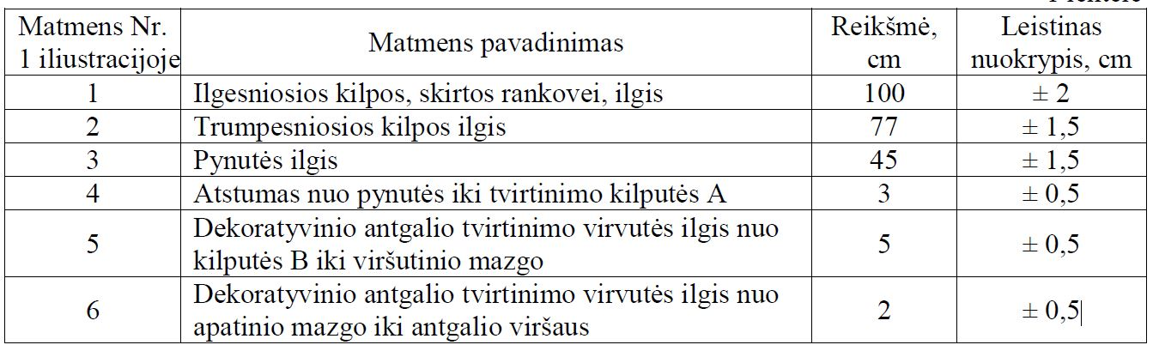

GAMINIO „AKSELBANTAI DVIGUBI“ MODELIS SU IŠMATAVIMAIS

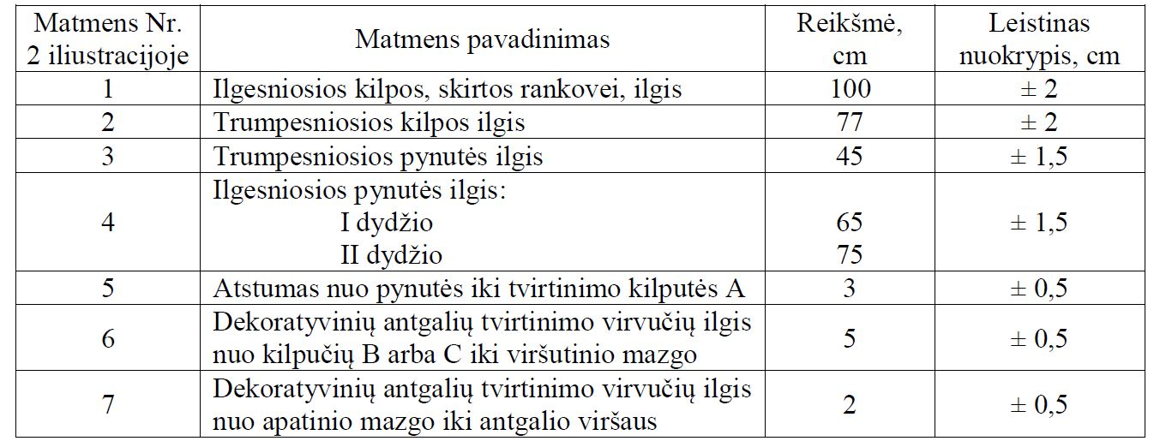

DEKORATYVINIO ANTGALIO MODELIS

DEKORATYVINIO ANTGALIO IŠMATAVIMAI

TECHNINĖ SPECIFIKACIJA SAGOMS

I SKYRIUS
BENDROSIOS NUOSTATOS
- Gynybos resursų agentūra prie Krašto apsaugos ministerijos (toliau – perkančioji organizacija) ketina įsigyti tokias sagas (toliau – gaminiai):
  - Gaminys „Sagos su Vyčiu didelės“;
  - Gaminys „Sagos su Vyčiu mažos“;
  - Gaminys „Sagos su inkaru didelės“;
  - Gaminys „Sagos su inkaru mažos“;
  - Gaminys „Sagos iškilmingų progų kostiumo (SP, KOP)“;
  - Gaminys „Sagos iškilmingų progų kostiumo (KJP)“;
  - Gaminys „Sagos vakarinės koncertinės aprangos (SP)“.
- Sudarius sutartį, tiekėjui pateikiami gaminių EPS vektoriniai failai.
- Gaminių kokybės garantijos terminas – ne mažiau kaip 12 mėnesių aktyvios eksploatacijos sąlygomis, kuris skaičiuojamas nuo jų išdavimo iš sandėlio dienos, ir 24 mėnesiai nuo jų priėmimo į sandėlį dienos.
II SKYRIUS
TECHNINIAI REIKALAVIMAI
- Gaminiai gaminami iš žalvario arba lygiaverčių medžiagų, suteikiant reikiamus atspalvius ir padengimus.
- Gaminių paviršiai turi būti apdirbti taip, kad nebūtų aštrūs.
- Gaminių metaliniai paviršiai turi būti padengti antikorozine danga, išsaugančia natūralią metalo spalvą ir apsaugančią gaminius nuo atmosferos poveikio visą eksploatacijos laiką.
- Atskiros gaminių detalės turi būti patikimai sutvirtintos tarpusavyje ir patikimai laikytis tarpusavyje visą eksploatacijos laiką.
- Gaminiai turi atitikti žemiau pateiktus aprašymus.
- Gaminys „Sagos su Vyčiu didelės“, gaminys „Sagos su Vyčiu mažos“, gaminys „Sagos su inkaru didelės“ ir gaminys „Sagos su inkaru mažos“ (toliau – uniforminės sagos) – vienodos konstrukcijos, surenkamos:
  - Uniforminės sagos viršutinė sferiškai išgaubta dalis ir apatinė dalis su kilpa sujungiamos tarpusavyje nuožulnia briaunele, apjuosiančia uniformines sagas visu perimetru. Viršutinėje uniforminių sagų dalyje įspaustas iškilus, reljefinis Vytis (atitinkantis heraldikos reikalavimus) arba inkaras. Uniforminių sagų Vytis, inkaras ir briaunelė - blizgantys, uniforminių sagų fonas - matinis, išgaunamas smulkiais paviršiaus įkirtimais.
  - Uniforminės sagos turi būti surinktos taip, kad viršutinis detalės kraštas lygiai, be jokių užvartų, bangų, tarpelių ar kitų nelygumų vienodu atstumu sandariai užspaustų apatinę uniforminių sagų detalę.
  - Uniforminių sagų apačioje turi būti patikimai įtvirtinta kilpa iš 1,4–1,5 mm storio žalvarinės vielos arba lygiavertės medžiagos.
  - Gaminio „Sagos su Vyčiu didelės“ Vytis ir gaminio „Sagos su inkaru didelės“ inkaras turi būti orientuoti statmenai kilpos ašiai, gaminio „Sagos su Vyčiu mažos“ Vytis ir gaminio „Sagos su inkaru mažos“ inkaras turi būti orientuoti pagal kilpos ašį.
  - Uniforminės sagos turi atitikti techninės specifikacijos priedo (toliau – Priedo)
1-4 iliustracijose nurodytus išmatavimus.
  - Keletas Lietuvos kariuomenės pavyzdžių foto nuotraukų pateikta apačioje.
- Gaminys „Sagos iškilmingų progų kostiumo (SP, KOP)“ ir gaminys „Sagos iškilmingų progų kostiumo (KJP)“ (toliau – specialios sagos) – tai vienodos konstrukcijos komplektai, sudaryti iš dviejų vienodų sagų ir grandinėlės:
  - Sagos yra surenkamos: į plastikinį pagrindą įmontuojama sagos viršutinė dalis su ženklu (Vyčiu ar inkaru) ir ąsele;
    - plastikinis pagrindas – juodos spalvos, su įgilinimu, skirtu sagos viršutinei daliai įstatyti, ir kiauryme centre, skirta sagos ąselei prakišti;
    - sagos viršutinė dalis – sferiškai išgaubta, jos centre pritvirtintas sidabro spalvos,
0,5-0,8 mm storio, reljefinis ženklas (heraldikos reikalavimus atitinkantis Vytis arba inkaras). Ženklas turi būti patikimai sutvirtintas su sagos viršutine dalimi ir orientuotas statmenai sagos ąselei;
    - sagos ąselė – aukso spalvos, išlenkta iš žalvarinės vielos arba lygiavertės medžiagos ir patikimai pritvirtinta prie sagos viršutinės dalies.
  - Grandinėlė – aukso spalvos, sudaryta iš 23 (±1) pasukto profilio grandelių. Grandinėlės prikabinimui prie sagų, viename gale pritvirtinta 6 (±1) mm dydžio apvali grandelė, kitame gale – 11 (±1) mm ilgio kabliukas. Kabliukas ir grandelės – aukso spalvos, iš žalvarinės vielos arba lygiavertės medžiagos.
  - Visos matomos specialiųjų sagų metalinės detalės turi būti blizgančios, vienodos aukso spalvos, padengtos 24 karatų auksu. Padengimo auksu sluoksnis 0,5-1,0 mikrono.
  - Specialios sagos turi atitikti Priedo 5-6 iliustracijose nurodytus išmatavimus.
  - Lietuvos kariuomenės pavyzdžio foto nuotrauka pateikta lentelėje apačioje.
  - Gaminys „Sagos vakarinės koncertinės aprangos (SP)“ (toliau – koncertinės aprangos sagos) – tai didelių ir mažų sagų su Vyčiu komplektas, susidedantis iš 8 didelių sagų su Vyčiu, 2 mažų sagų su Vyčiu ir 2 didelių sagų su Vyčiu, sujungtų tarpusavyje grandinėle:
  - Didelės ir mažos sagos – vienodos konstrukcijos, surenkamos: sagų viršutinė sferiškai išgaubta dalis ir apatinė dalis su kilpa sujungiamos tarpusavyje nuožulnia briaunele, apjuosiančia sagas visu perimetru:
  - Viršutinėje sagos dalyje įspaustas iškilus, reljefinis, heraldikos reikalavimus atitinkantis Vytis. Vytis ir sagos briaunelė – blizgantys, sagos fonas – matinis, išgaunamas smulkiais paviršiaus įkirtimais.
  - Sagos turi būti surinktos taip, kad viršutinis detalės kraštas lygiai, be užvartų, bangų, ir kitų nelygumų vienodu atstumu sandariai užspaustų apatinę detalę.
  - Sagos apačioje patikimai įtvirtinta kilpa iš 1,4–1,5 mm storio žalvario arba lygiavertės medžiagos vielos. Didelių sagų Vytis turi būti orientuotas statmenai kilpos ašiai, mažų sagų Vytis – pagal kilpos ašį.
  - Grandinėlė – blizganti, sudaryta iš grandelių (grandelių forma ir skaičius suderinami darbinio pavyzdžio derinimo metu). Vienas grandinėlės galas turi būti patikimai pritvirtintas prie didelės sagos, kitame grandinėlės gale įtvirtintas kabliukas, skirtas grandinėlės užkabinimui prie antrosios didelės sagos.
  - Koncertinės aprangos sagos turi atitikti foto iliustracijose nurodytus išmatavimus.
- Gaminiai turi būti kokybiški: simetriški, stabilūs, neturi matytis defektų (įbrėžimų, dėmių ir kitų pažeidimų), pagalbinių medžiagų ar technologinio proceso liekanų.

III SKYRIUS
DARBINIŲ PAVYZDŽIŲ TVIRTINIMAS
- Sudarius sutartį, derinami ir tvirtinami darbiniai pavyzdžiai. Darbiniai pavyzdžiai (išskyrus naujai gaminamus gaminius „Sagos vakarinės koncertinės aprangos (SP)“) turi atitikti Lietuvos kariuomenės turimus pavyzdžius savo išpildymu: reljefu, atspalviu, blizgumu ir kitomis paviršiaus charakteristikomis.
- Prieš darbinių pavyzdžių gamybą, tiekėjas turi parengti ir su Lietuvos kariuomenės heraldikos specialistu susiderinti 3D iliustracijas.
- Darbinio pavyzdžio tvirtinimui pristatomi:
  - du identiški gaminiai;
  - gaminių priežiūros instrukcija suderinimui;
  - gaminių techninis aprašas (su gamyboje panaudotų medžiagų charakteristikomis).
- Esant poreikiui, derinimo eigoje gaminių išmatavimai, atskirų detalių reljefai, dangos atspalvis, paviršiaus blizgumas ir pan. gali būti tikslinami.
- Masinę gamybą leidžiama pradėti tik patvirtinus darbinius pavyzdžius.

IV SKYRIUS
GAMINIŲ ŽENKLINIMAS IR PAKAVIMAS
- Gaminių ženklinimas turi atitikti Lietuvos Respublikoje parduodamų daiktų (prekių) ženklinimo ir kainų nurodymo taisyklių, patvirtintų Lietuvos Respublikos ūkio ministro 2002 m. gegužės 15 d. įsakymu Nr.170 „Lietuvos Respublikoje parduodamų daiktų (prekių) ženklinimo ir kainų nurodymo taisyklių patvirtinimo“ (aktualios jų redakcijos ar atitinkamo jas keitusio teisės akto (jei toks būtų priimtas), reikalavimus ir šioje techninėje specifikacijoje nustatytus reikalavimus.
- Gaminiai tiekiami supakuoti į polietileninius maišelius, uždaromus „stygos“ principu. Uniforminės sagos pakuojamos po 100 vnt., kiti gaminiai pakuojami individualiai. Kiekvienas polietileninis maišelis ženklinamas etikete, kurioje nurodoma:
- tiekėjo pavadinimas arba prekės ženklas;
- gamintojo pavadinimas arba prekės ženklas (jei nesutampa su tiekėju);
- importuotoms prekėms nurodyti prekės kilmės šalį, jeigu ji nesutampa su šalimi, kurioje registruota gamintojo buveinė;
- gaminio pavadinimas (turi atitikti sutartyje nurodytą gaminio pavadinimą);
- kiekis (individualiai pakuojamiems gaminiams netaikoma);
- sutarties data ir numeris;
- prekės partijos ir siuntos indeksas;
- pagaminimo data;
- Lietuvos kariuomenės suteiktas NSN kodas.
- Į kiekvieną polietileninį maišelį turi būti įdėta priežiūros instrukcija lietuvių kalba.
- Gaminiai pagal pavadinimus pakuojami į tvirtas (atsparias ilgam sandėliavimui ir daugkartiniams pervežimams) kartonines dėžutes šalių suderintais kiekiais.
- Kiekviena kartoninė dėžutė turi būti pažymėta tokiais rekvizitais:
- tiekėjo pavadinimas arba prekės ženklas;
- gamintojo pavadinimas arba prekės ženklas (jei nesutampa su tiekėju);
- importuotoms prekėms nurodyti prekės kilmės šalį, jeigu ji nesutampa su šalimi, kurioje registruota gamintojo buveinė;
- gaminio pavadinimas (turi atitikti sutartyje nurodytą gaminio pavadinimą);
- kiekis;
- sutarties data ir numeris;
- prekės partijos ir siuntos indeksas;
- pagaminimo data;
- Lietuvos kariuomenės suteiktas NSN kodas.
- Etiketės turi būti patikimai pritvirtintos, ženklinimo rekvizitai turi būti pakankamo dydžio, kad būtų galima lengvai perskaityti ir suprasti pateikiamą informaciją.
23. Gaminio pakuotės turi atitikti minimalius aplinkos apsaugos kriterijus, nustatytus Aplinkos apsaugos kriterijų taikymo, vykdant žaliuosius pirkimus, tvarkos aprašo 2 priedo, patvirtinto Lietuvos Respublikos aplinkos ministro 2022 m. gruodžio 13 d. įsakymu Nr. D1-401 „Dėl Lietuvos Respublikos aplinkos ministro 2011 m. birželio 28 d. įsakymo Nr. D1-508 „Dėl produktų, kurių viešiesiems pirkimams ir pirkimams taikytini aplinkos apsaugos kriterijai, sąrašo, aplinkos apsaugos kriterijų ir aplinkos apsaugos kriterijų, kuriuos perkančiosios organizacijos ir perkantieji subjektai turi taikyti pirkdami prekes, paslaugas ar darbus, taikymo tvarkos aprašo patvirtinimo“ pakeitimo“, II skyriuje „Pakuotės“.

V SKYRIUS
GAMINIŲ PRIĖMIMAS
24. Gaminiai priimami partijomis ir siuntomis. Kiekviena prekių partija turi būti pažymėta sutartiniu ženklu ir jai pateikiama atitikties deklaracija pagal LST EN ISO/IEC 17050–1 (ISO/IEC 17050–1) formos A.2 arba lygiaverčio standarto pavyzdį.
25. Pirkėjas iš pasirinktos prekių partijos pagal sutarties sąlygas tikrina prekių kokybę. Tuo atveju, kai prekės neatitinka techninėje specifikacijoje nurodytų reikalavimų ar darbinių pavyzdžių brokuojama visa tuo metu pristatyta prekių siunta (partija).

GAMINIO „SAGOS SU VYČIŪ DIDELĖS“ IŠMATAVIMAI

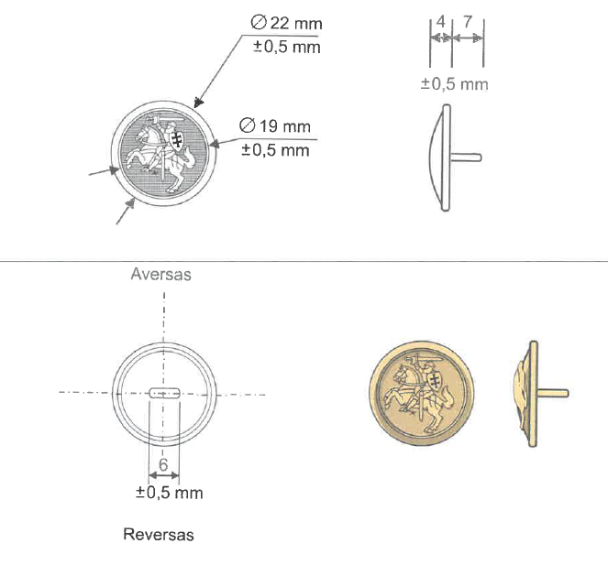

GAMINIO „SAGOS SU VYČIŪ MAŽOS“ IŠMATAVIMAI

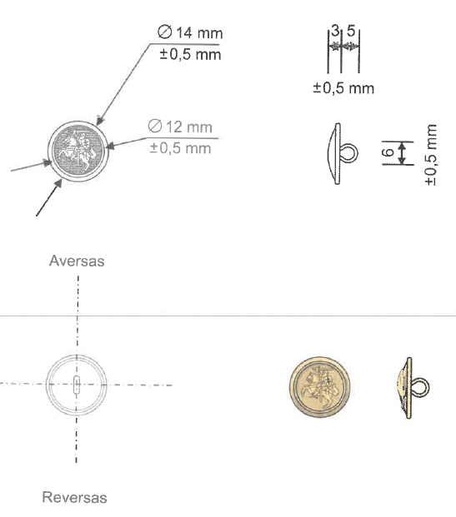

GAMINIO „SAGOS SU INKARU DIDELĖS“ IŠMATAVIMAI

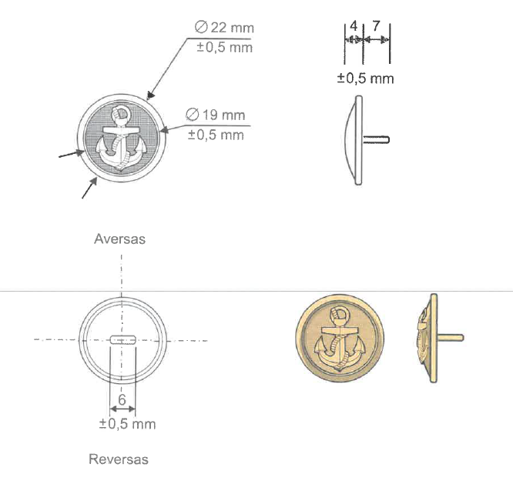

GAMINIO „SAGOS SU INKARU DIDELĖS“ IŠMATAVIMAI

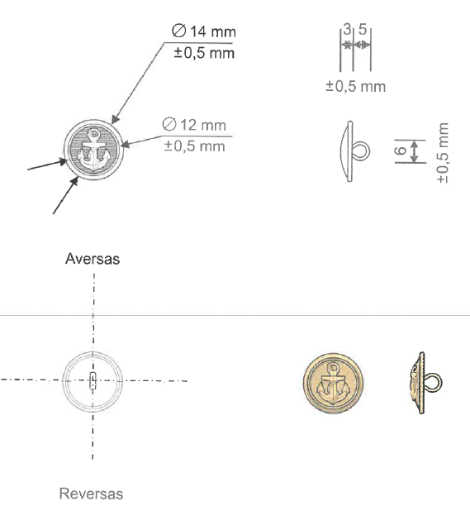

GAMINIO „SAGOS IŠKILINGŲ PROGŲ KOSTIUMO (SP, KOP)“ IŠMATAVIMAI
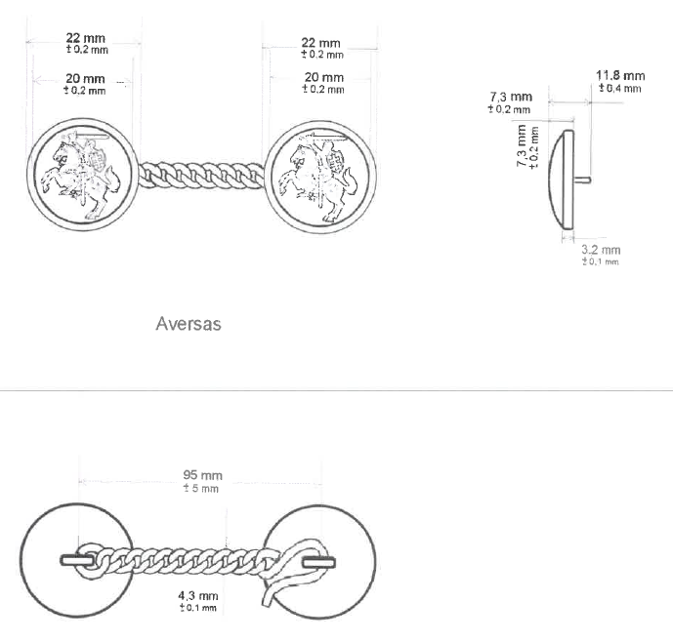

GAMINIO „SAGOS IŠKILINGŲ PROGŲ KOSTIUMO (KJP)“ IŠMATAVIMAI

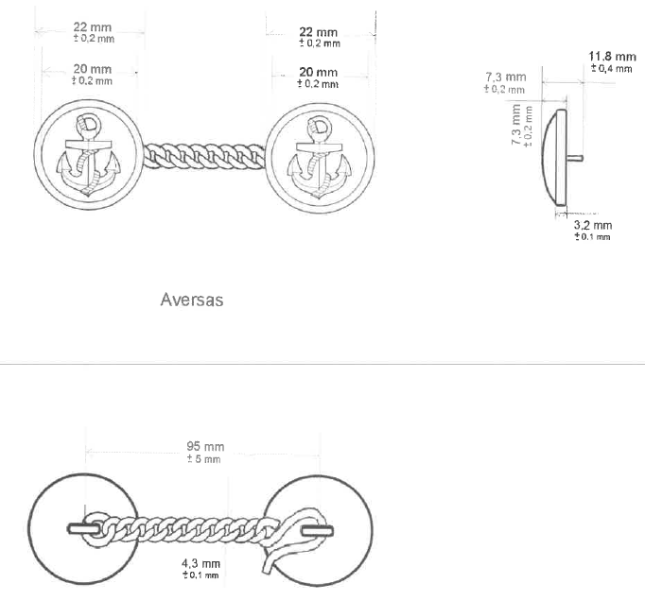

GAMINIO „VAKARINĖS KONCERTINĖS APRANGOS (SP)“ DIDELĖS SAGOS SU VYČIU IR 2 DIDELIŲ SAGŲ SU VYČIŲ, SUJUNGTŲ TARPUSAVYJE GRANDINĖLE, IŠMATAVIMAI

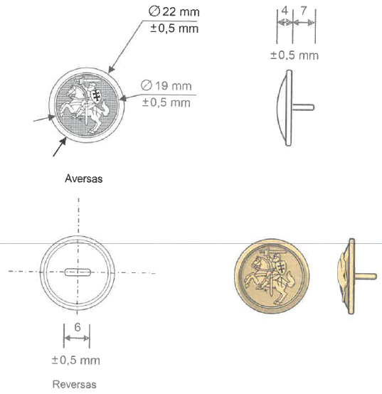

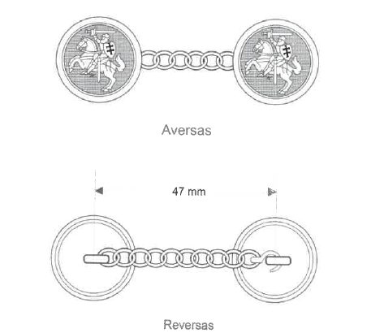

GAMINIO „VAKARINĖS KONCERTINĖS APRANGOS (SP)“ MAŽOS SAGOS SU VYČIU IŠMATAVIMAI
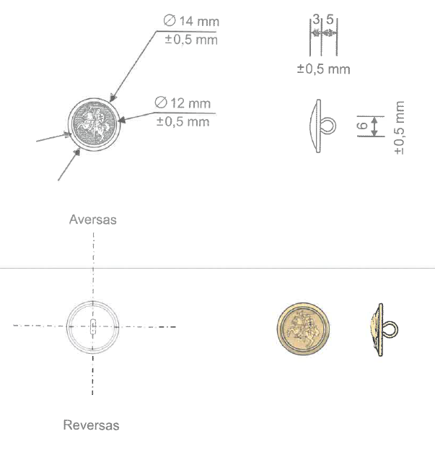

LIETUVOS KARIUOMENĖS PAVYZDŽIŲ FOTO NUOTRAUKOS

